Programa de Reciclaje
de la Región Metropolitana



Programa de Reciclaje en Oficinas Públicas

Comisión Nacional del Medio Ambiente
Región Metropolitana
Manual de Reciclaje en Oficinas Públicas

Introducción

Desde marzo de 1999, la Región Metropolitana cuenta con una Política Regional de Gestión de Residuos Sólidos Domiciliarios. Esta política, aprobada por el Consejo de Ministros de la Comisión Nacional del Medio Ambiente, privilegia las acciones de minimización de residuos, es decir, evitar en primer lugar su generación, luego reducir, reusar y reciclar, para finalmente, disponer en rellenos sanitarios.

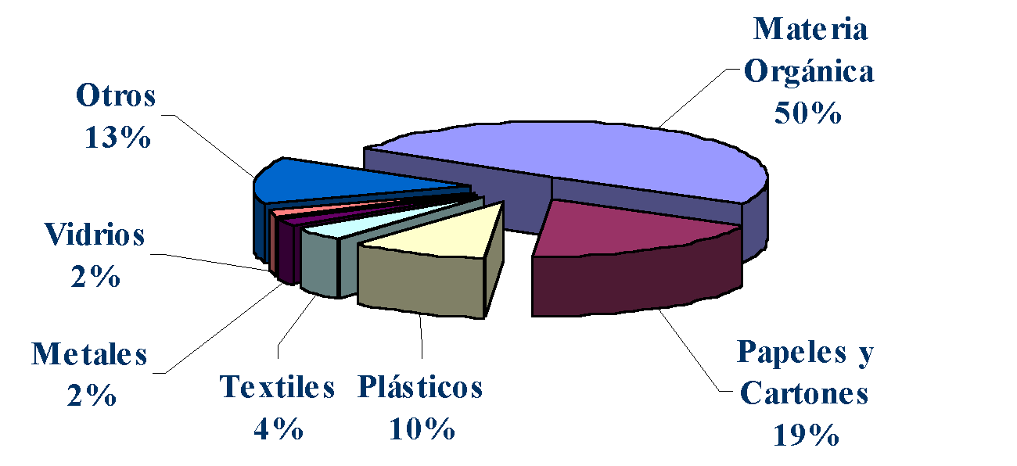
Cada año aumenta de forma importante la cantidad de basura generada. En la Región Metropolitana producimos 1,1 kilo por habitante al día, lo que significa en total más de 6.000 toneladas diarias. Para tener una idea del volumen que esto implica, hay que imaginar una cancha de fútbol repleta de basura hasta alcanzar una altura de 5 metros.

Grandes cantidades de basura se traducen en altos costos de recolección, transporte y disposición en rellenos sanitarios, y, por otro lado, en derroche de energía y recursos naturales, ya que más de la mitad de la basura se compone de materiales reciclables o reutilizables. Esto, especialmente en oficinas, donde la mayor parte de los residuos se componen de papeles. Si estos materiales van a dar a un relleno sanitario no se aprovecha su capacidad de ser reutilizados o reciclados.

¿De qué manera nos afecta la generación de residuos?

Por ley, las municipalidades son las responsables de manejar la basura que la población produce. En la medida que aumenta la producción de residuos, el costo de su manejo es también progresivamente más caro y, por tanto, los municipios requieren destinar cada vez mas recursos para recolectar y transportar los desechos hasta los rellenos sanitarios. Esto, afecta la inversión en otros ámbitos como salud, educación, cultura, áreas verdes, recreación, etc..

¿Qué beneficios implica un manejo racional de los residuos?

- Con prácticas ambientales como el reciclaje se ahorra en recursos económicos, naturales y energía.
- En el caso del papel, si optimizamos el uso de este recurso en la oficina, utilizándolo racionalmente, se desperdiciará menos material, que luego puede ser transformado en materia prima para fabricar más papel.

Así, sea porque el creciente volumen de basura implica una disminución en nuestra calidad de vida o porque el manejo racional de los residuos nos reporta una ganancia económica y ambiental, CONAMA Región Metropolitana impulsa este Programa de Reciclaje en Oficinas Públicas, que se basa, fundamentalmente, en el cambio de conducta y de hábitos al interior de nuestros lugares de trabajo.

Los funcionarios públicos debemos dar el ejemplo en esta materia, para que luego el resto de la ciudadanía se involucre en una adecuada gestión de la basura que genera.

El propósito de este Manual es servir de guía para implementar un programa de este tipo. Aquí se señala la infraestructura con la cual se debe contar, el plan de difusión y educación que hay que realizar. Además, los pasos que hay que seguir y algunos problemas comunes.

En qué consiste el Programa

El Programa busca separar, adecuadamente, y enviar a reciclaje los papeles que se generan en la oficina. La idea es evitar botar a la basura los papeles que se pueden reciclar. De esta manera, se disminuye progresivamente la cantidad de desechos que se genera.

Los papeles no son los únicos residuos reciclables que se generan en la oficina, pero este programa está enfocado a la recuperación de este tipo de material. De todas formas se entregarán consejos para separar otros materiales como cartones, latas de aluminio, envases de vidrio, botellas de bebidas plásticas y toners de impresoras.

El reciclaje es una actividad que implica compromiso y cierto trabajo, por lo tanto es importante que nunca perdamos de vista los beneficios que implica, aún cuando estos no sean inmediatos o directos.

Principales actividades:

- Informar a los funcionarios del Programa:
Es primordial involucrar a todos los funcionarios en el tema. Para ello hay que entregar instrucciones claras, lo cual se apoya con materiales informativos. Es necesario tener en cuenta que cambiar los hábitos de las personas es un proceso lento pero posible, si existe la motivación adecuada.

- Separar los materiales a reciclar:
Lo más importante, que se debe tener en cuenta al momento de recuperar materiales para reciclaje, es la separación de éstos. Los papeles, por ejemplo, no sirven si están sucios o mezclados con otros elementos, así como las latas de aluminio no sirven si en el mismo contenedor también echaron basura.

- Recolección desde cada oficina:
Es necesario involucrar en el tema al personal que realiza normalmente el aseo. Ellos serán los encargados de recolectar los materiales desde cada oficina.

- Acopio en un lugar con acceso fácil a la calle:
Los materiales recolectados desde las oficinas deberán ser llevados ordenadamente a un lugar de acopio, idealmente con acceso fácil a la calle para ser más expedito el retiro de estos materiales.

- Retiro y entrega de los materiales a los Recolectores:
La Asociación Gremial de Recolectores Independientes ASRI serán los recolectores convenidos para el retiro de los materiales reciclables desde las oficinas.

RECuperación DE PAPELES para reciclaje

Las oficinas son grandes generadores de “Papel blanco”, aquel que se ocupa en las impresoras y fotocopiadoras. Este papel se llama “blanco” aún cuando pueda estar impreso o escrito. Es un material altamente valorado en el mercado del reciclaje, pues es una excelente materia prima para elaborar posteriormente otros productos de papel. Otros tipos de papeles que podemos encontrar en las oficinas, y que son fácilmente reciclables, son diarios y sobres.

¿Cómo hacerlo?
- Es necesario separar los papeles de los demás residuos.
- Para ello lo ideal es que cada funcionario tenga una caja para este efecto en su oficina. Esta caja debe estar claramente señalizada para este fin.

Ilustración de hombre depositando papeles blancos en caja señalizada para reciclaje.

- En esta caja sólo se deberán colocar los papeles en desuso.
- Los papeles no deben venir sucios o mojados, pues no sirven para reciclaje.
- Tampoco se deberán mezclar con otros materiales.

La basura que no sean papeles deben disponerse en un tacho aparte de esta caja. De este modo, se facilita la tarea de separación al personal de aseo que se encargará de recolectar los papeles en cada oficina.

Ciclo del papel de oficina con recuperación y reciclaje

(En recuadro "Recuperación…" poner dibujo alusivo a la entrega de papel a los recicladores y en el recuadro central poner la caja con papeles al centro o bien, eliminar)

Utilización de papel en oficinas
Recuperación y entrega de papel
Proceso de reciclaje
Fabricación de papel reciclado
Eliminar este recuadro

Reutilización del papel de oficina:
Para aprovechar mejor el papel blanco dentro de la oficina, disminuyendo el consumo de éste, es posible implementar un sistema de reutilización de los papeles que sólo hayan sido usados (escritos) por un lado. Éste puede ser usado para la elaboración de borradores o libretas de apuntes. De este manera, el papel es aprovechado al 100% antes de ser enviado a reciclaje.

Una manera de ayudar en la separación de los papeles que se encuentran impresos por un lado, es colocar bandejas al lado de las impresoras y fotocopiadoras, que son los lugares en donde se producen y se usan estos tipos de papeles. Las bandejas deben tener 4 compartimentos, que sirven para separar:
- Hojas impresas por un lado tamaño carta.
- Hojas impresas por un lado tamaño oficio.
- Hojas blancas NUEVAS tamaño carta
- Hojas blancas NUEVAS tamaño oficio

Dado que estas bandejas tienen papel que puede ser reutilizado en las impresoras, el hecho de que estén a la mano al momento de imprimir, facilita la tarea de implementación del Programa.

Por otra parte, si lo normal es que se impriman más borradores que originales, se puede colocar en forma permanente en la impresora hojas ya usadas por un lado. Por supuesto, cuidando de que el papel en la impresora vaya con la cara blanca puesta correctamente para su impresión.

Es importante tener en cuenta que aún cuando son las secretarias, por lo general, las encargadas de impresoras y fotocopiadoras, el trabajo de clasificar y ordenar los papeles debe ser compartido por todos los funcionarios. Lo anterior, implica un cambio de hábitos en todos los funcionarios. En la medida que todos se hagan parte del Programa es más fácil llevarlo a cabo.

Una vez que el papel haya sido impreso por ambos lados, se coloca en la caja en donde se depositan los papeles que serán entregados para ser reciclados fuera de la oficina.
Se adquieren y se usan nuevas resmas de papel
Reutilización en borradores y libretas de apuntes
Una vez utilizados se recuperan para reciclaje
Minimización de papeles en la oficina
Separación de papeles para reuso

Metodología de trabajo
La primera actividad que se debe realizar es conformar un equipo de trabajo que coordinará la puesta en marcha del Programa. En concreto, debe haber un delegado, a cargo del programa, por cada 20 funcionarios. Es importante que esta persona no tenga mas allá de 20 personas a su cargo, pues esto puede complicar el desarrollo del programa respecto del trabajo de motivación y operación. Debe ser alguien motivado con el tema y ojalá con experiencia en llevar adelante programas de este tipo. Es recomendable que el o los delegados se definan preferentemente según unidades de trabajo o por piso.

Tareas que se deben realizar:
- Definir el alcance del Programa:
Es necesario definir si el Programa solo contemplará la recuperación de papel blanco para reciclaje, o si introducirá además la actividad extra de reutilización de los papeles, imprimiéndolos por ambos lados y/o para hacer libretas de apuntes.

Para evaluar esto hay que considerar:
- El nivel de apoyo que se percibe que este Programa tendrá entre los funcionarios, tomando en consideración, entre otros, la disposición al cambio de hábitos, el grado de motivación y conciencia ambiental que poseen y los beneficios directos que el programa pueda significar para ellos.
- El tiempo que el personal de aseo podrá destinar en la separación final, traslado y acopio de los distintos materiales.

- Coordinar el retiro con la Asociación de Recolectores Independientes ASRI, encargados de recuperar los materiales. Informarles que el Programa se inicia, coordinar la metodología de retiro y las personas de contacto entre ambas partes.
- Definir lugar de acopio necesario para los materiales reciclables según la metodología de retiro definida con la ASRI.
- Coordinar el envío de una circular de parte del Director del Servicio respecto del Programa que se llevará a cabo, los beneficios que implica y la participación y voluntad necesaria de parte de los funcionarios. También debe informar de la persona que estará a cargo.
- Coordinar una reunión informativa especialmente dirigido al personal de aseo que manejan los residuos generados en la oficina, para explicar su rol en el Programa y la importancia de su participación.
- Repartir los materiales de apoyo y de difusión: Repartir las cajas para la recuperación del papel a reciclar en conjunto con el manual y autoadhesivos. Colocar los afiches de difusión del Programa, y atender las consultas que surgen.
- Inaugurar el Programa.
- Seguimiento al Programa: Llevar a cabo actividades de control, seguimiento y evaluación del programa de forma de establecer correcciones en el diseño inicial, evaluar cambio de conductas en los funcionarios, establecer estímulos, determinar el impacto que el Programa ha tenido en la disminución de costos para la institución, etc..

Para la óptima realización del Programa se hace imprescindible que, de parte de la directiva y los jefes de área, exista flexibilidad y comprensión para que las personas que conforman el equipo de trabajo puedan ocupar parte de sus horas laborales en las tareas relacionadas con éste Programa.

Otros materiales que pueden ser recolectados para Reciclaje

Es necesario determinar, si se buscará recuperar además otros materiales - como lo son las latas de aluminio y los envases de vidrio por ejemplo.

Es importante considerar la real capacidad del servicio para impulsar un Programa que involucre más materiales, tanto en términos de diversificación, pues se requerirá más organización y contenedores para separar los materiales, como el volumen que implica, dado que se necesitará más espacio para acopiar todo.

Reciclando Latas de Aluminio

En muchas oficinas se ha hecho habitual el consumo de bebidas en latas, las cuales al ser de aluminio son fácilmente reciclables. Es una buena idea colocar uno o más contenedores en algunos puntos de la oficina y/o en la cocina, para recuperar estas latas en vez de botarlas a la basura. Las personas encargadas del aseo deberán ir vaciando los contenedores, aplastando las latas y colocándolas en bolsas grandes, para luego ser entregadas - por ejemplo - a campañas de beneficencia o a las propias organización existentes al interior de cada institución - como asociaciones de funcionarios o bienestar.

Reciclando Envases de Vidrio

Por otra parte, también se consumen jugos y bebidas en envases de vidrio, otro material reciclable, los que además resultan peligrosos cuando se desechan con la basura normal pues pueden romperse y lastimar a alguien. Por la misma razón de seguridad no conviene colocar un contenedor para recibirlos, es más seguro dejarlos encima de los escritorios o en la cocina en algún lugar visible, y que el personal de aseo los retire junto con el papel reciclable, de esta manera se reducen la posibilidades de que se quiebren.

Reciclando Toner de impresoras

Los toners (cartuchos, cartridges) de impresoras también pueden ser reciclados. Existen dos modalidades de recuperación y reciclaje. Existen empresas compradoras que retiran los toners a partir de una cierta cantidad (por acordar), pagando por ellos. Estas empresas son por lo general también vendedoras de toners refaccionados, los cuales tienen un costo menor que el cartucho original pero es de calidad similar. También hay empresas que utilizan el sistema de “envases”, reciben toners vacíos y a cambio venden, a mitad de precio, el mismo número de cartuchos recargados. De esta manera, la empresa tiene constantemente cartuchos para recarga.

